UV-2300C壁挂在线式臭氧浓度分析仪
检测原理：双光路紫外光吸收法，实时在线用于臭氧发生器出口浓度检测或尾气臭氧浓度检测，可24小时运行。
产品特点：防水防尘仪表箱，IP67等级，可户外使用，一天24小时连续运行，配置防水电源及信号连接器。
产品品牌：IDEAL MACHINE
出品商：淄博智普自动化科技有限公司 400-696-2620
核心部件生产商：IDEAL MCAHINE TECH INC.
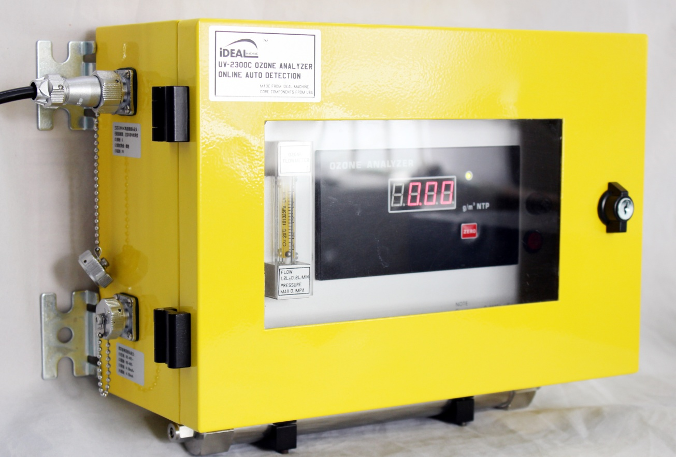

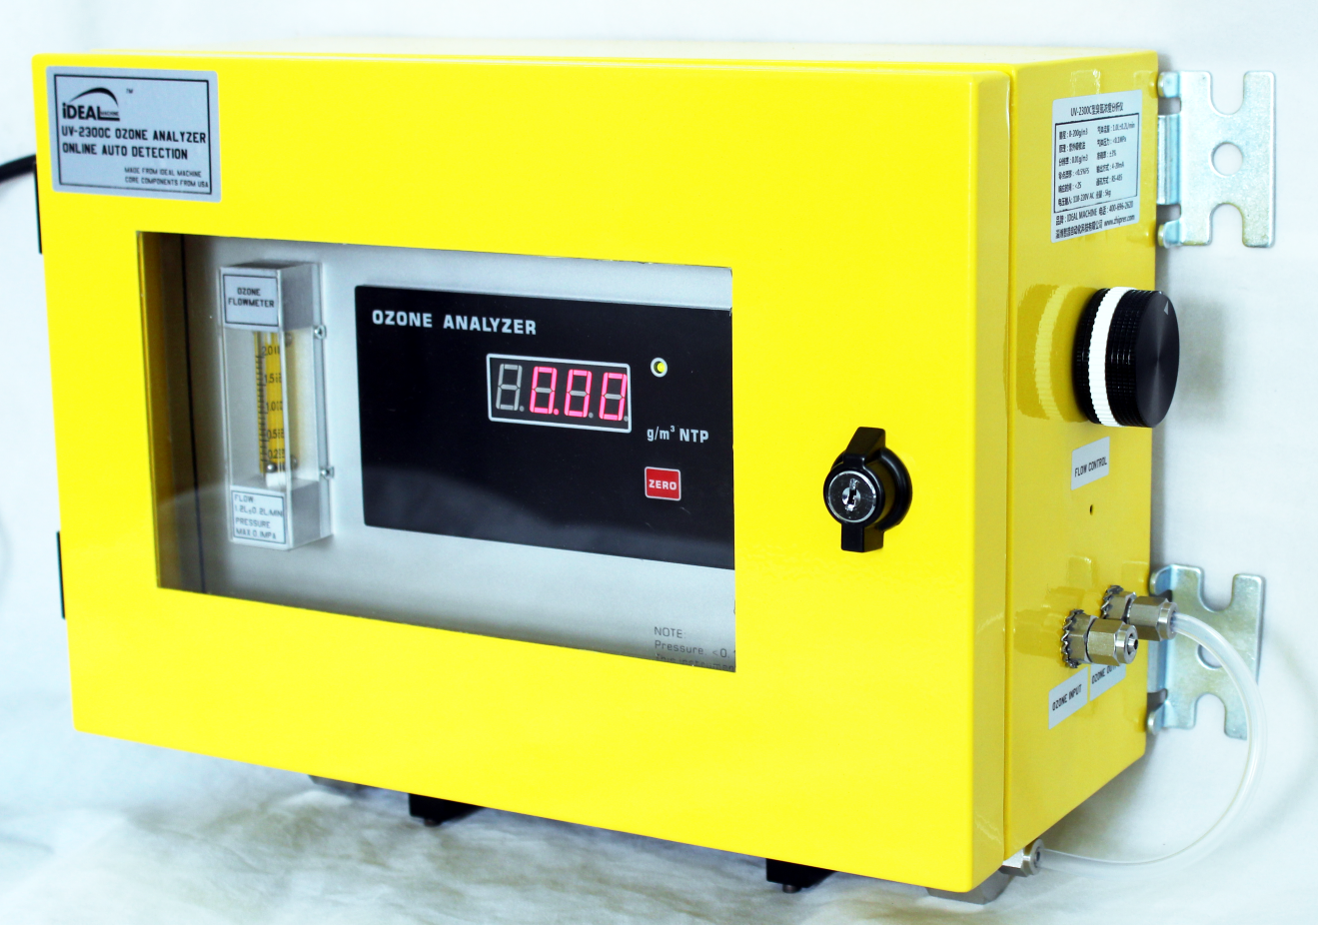

一、产品概述
本款臭氧浓度分析仪主要用于臭氧发生器管道内的臭氧浓度测量，可连续在线检测臭氧发生器出口管道中臭氧浓度。主要用于连续检测各种工业环境下的臭氧气体，也可用于检测运行中的管道、容器等环境的臭氧气体。广泛应用于制药、化工、市政、污水处理等行业，对臭氧发生器出口浓度和臭氧发生器产量测量。
本款臭氧浓度分析仪依据朗伯—比尔定律，通过测量臭氧对紫外光吸收前后的光信号强度变化，由此计算出当前臭氧浓度值。设备使用先进的双光路紫外光源系统，内设有灯管智能管理系统，开机后可使紫外灯管迅速达到测量状态，采用德国分离式光池技术，设备具有无泄漏、耐压高、耐大流量采样气体冲击、易清洁、维护方便、操作简单、使用成本低等特点。
设备每隔1小时自动零点吹扫一次，保证零点的稳定性，防止零点漂移影响检测浓度的准确性，校零时气体流量、压力、流速保持不变，防止气流冲击对校零产生影响，保证设备可以每天24小时连续运行。
应用领域：臭氧发生器厂家，市政用水行业，工业污水行业，精细化工行业食品跟饮用水行业，空间消毒行业，泳池消毒行业，香精合成行业等使用臭氧发生器行业。
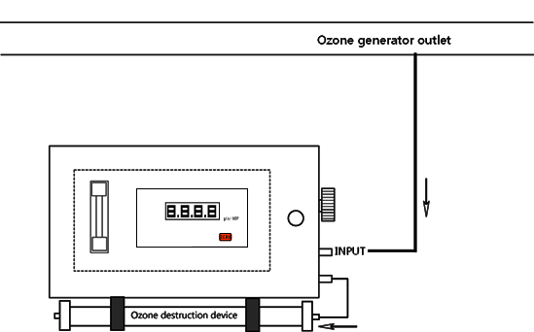

二、技术参数及安装
量程范围：0-200g/m³（可选量程：0-100g/m³，0-100g/m³，0-300g/m³）
显示分辨率：0.01g/m³；
气体流量：1.0L±0.2L/min；
输入压力：<0.1MPa；
零点漂移：<±0.1%.FS（MAX：±0.2 g/m³）
取样口管径：Φ6（6mm*4mm）
检测精度：±3%读数
通讯方式：RS-485；
输出方式：4-20mA，线性；
电源：AC 110-220V；
尺寸：330*230*160mm;
注：1mg/L=1g/m³=467PPM
免费质保：24个月
注：本款检测仪 标准配置：主机、防水连接头、防水二通头、防腐流量计、臭氧尾气催化器。
三、产品特点：
测量原理：依据朗伯—比尔定律，通过光度吸收原理精准测量；
测试方法：双光路紫外光吸收法,测量精度高；
光源系统：德国长寿命紫外灯管（波长253.7nm）；
使用方式：可全户外安装使用，仪表防水，防尘，可一天24小时连续运行，配置防水电源及信号接头。
光池系统：美国分离式光池技术，无泄漏、耐压高、耐大流量采样气体冲击；
智能补偿：内置光源自动补偿功能；
自动校零：每隔1小时设备自动校零1次，确保零点的稳定性，保证检测浓度的准确性。
数据显示：高清晰数码背光显示，数据清晰可数；
输出功能： 4-20mA电流信号、RS485通讯；
四、产品结构组成
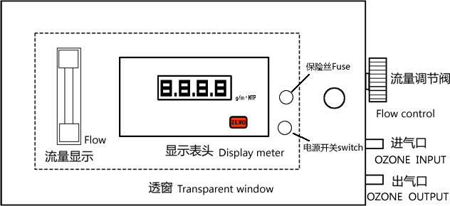
流量：1.0L±0.2L/min 压力：<0.1Mpa
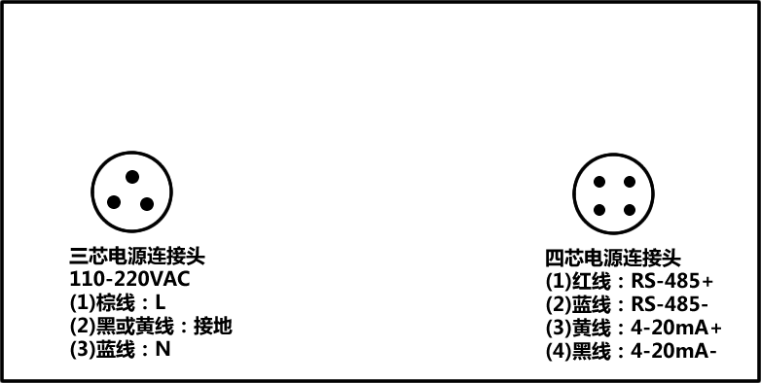
三芯110-220V电源连接头 定义（已配备防水连接器，注意L和N的连接）：
(1)棕线：L (2)黑或黄线：接地 (3)蓝线：N
四芯信号连接头 定义：
(1)红线：RS-485+ (2)蓝线：RS-485-
(3)黄线：4-20mA+ (4)黑线：4-20mA-

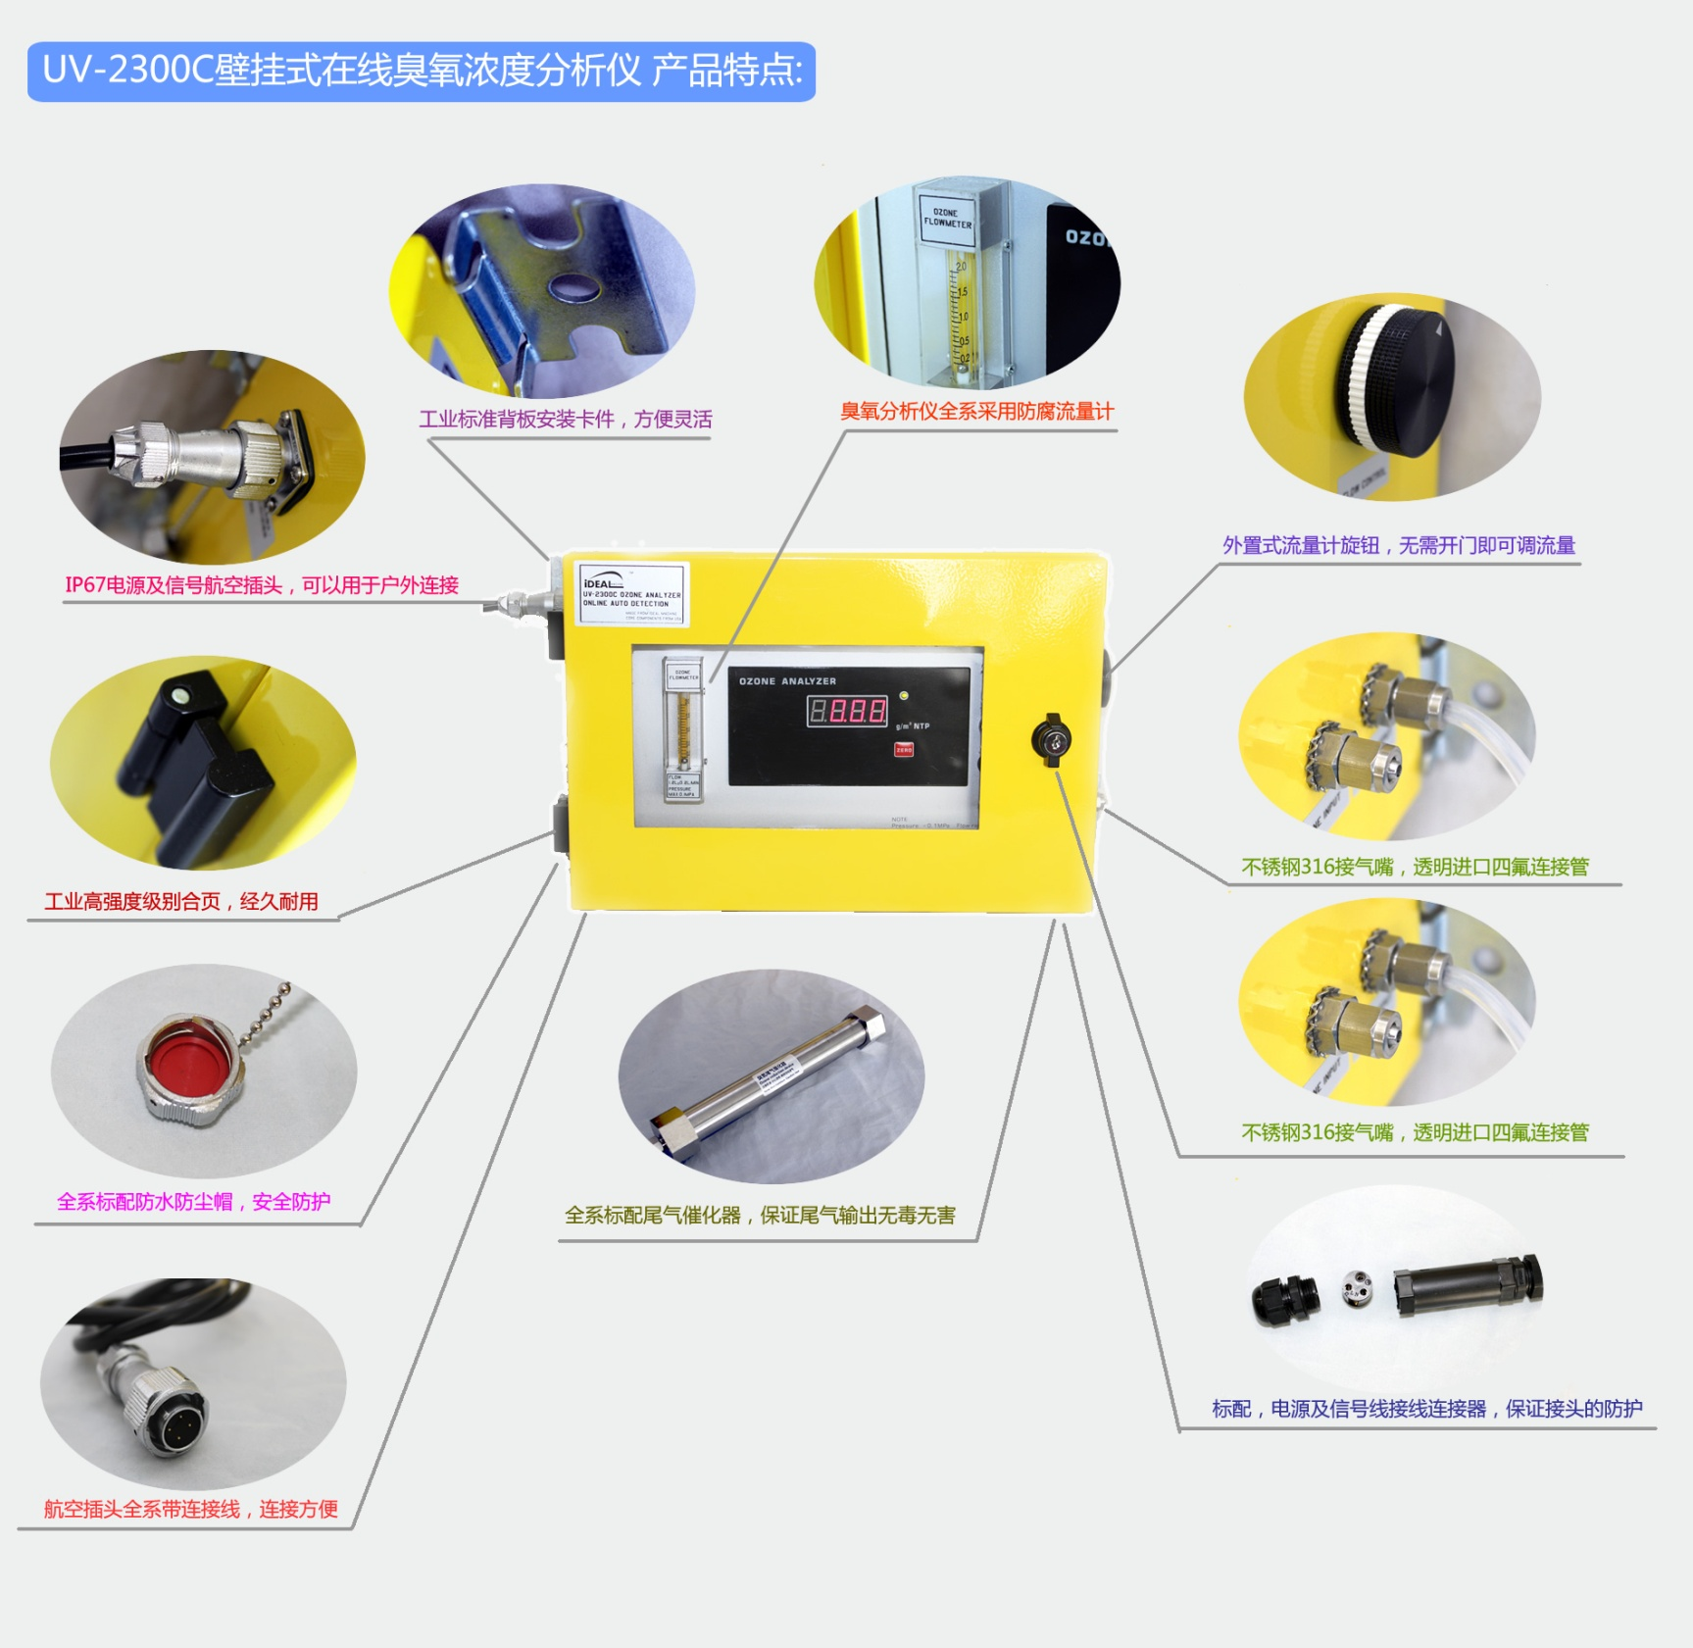

美国IDEAL MACHINE 国内指定合作商
淄博智普自动化科技有限公司 400-696-2620
销售电话：0533-5201918
公司传真：0533-6120898
电子邮件：zhiprer@163.com 公司网址：www.zhiprer.com
公司地址：山东省淄博市张店区西五路御景大厦10F-36
在线QQ:24666985 联系人：李经理 13792166068
臭氧浓度在线分析仪部分客户案例

大连海事大学环境研究所
上海泽森环保设备有限公司
张家港欧思瑞臭氧设备有限公司
上海永孚科学仪器仪表有限公司
中国科学院生态环境研究所
清华大学
中国科学院大连化学物理研究所
昆山胜利包装材料公司
江南大学环境学院（无锡校区）
济南三康臭氧设备有限公司
济南大学建筑工程学院
山东绿邦光电设备有限公司
北京同方股份有限公司
深圳晋河水处理有限公司
四川绵阳西普化工有限公司
珠海格力特环保设备有限公司
泰兴市高新环保设备有限公司
四川西普化工有限公司
山东医疗器械质量监督检验中心
上海联祥环保科技有限公司
北京日立自动化控制有限公司
北京沃雪阳光科技有限责任公司
江苏天马臭氧电器有限公司
河海大学常州校区
天津大学环境实验室
青岛国林实业有限责任公司
江苏省泰兴市苏邦环保设备有限公司
中国石化集团洛阳石油化工工程公司
江苏万泰科技股份有限公司
上海林诺仪器仪表有限公司
广州市大环臭氧设备有限公司
淄博前沿医疗器械有限公司
南京通博医疗科技发展有限公司
青岛国林臭氧装备有限公司
百悦康电子有限公司
厚德集团(广州)
江苏万泰塑料胶电器
济南楼方实业有限公司
宁波天益医疗器械有限公司

